
Hengyi Industries Sdn Bhd
恒逸实业（文莱）有限公司

HYBN-T4-16-0005-004-2025

Production Technology Monthly Report
of Air Separation & Compression System Production

空分空压装置生产技术月报

Issued Date：May 2025 发布日期：2025年5月

Prepared by:Zhang Yunbo
编 写：张云波

Checked by: Wen Jiancheng
审 核：温建成

Approved by:She Hongmei
审 定：佘红梅
目 录
1 生产概况 1
1.1 空分空压装置 1
1.2 第二循环水场（简称二循） 1
1.3 厂前区制冷站 2
2 生产大事记 4
2.1 空分空压装置 4
2.2 第二循环水场（简称二循） 4
2.3 厂前区制冷站 5
3 装置能耗 6
3.1 综合能耗及对比 6
3.2 装置节能情况 8
4 装置原料 9
4.1 原料性质 9
4.2 原料质量与控制指标分析 10
5 产品质量 10
5.1 各装置产品质量 10
5.2 产品合格率 16
6 工艺过程管理 17
6.1 工艺控制指标 17
6.2 装置平稳率 18
6.3 盲板管理 18
7 工艺联锁及报警 18
7.1 装置联锁投用情况 18
7.2 装置联锁启动情况说明 19
7.3 生产过程参数报警 19
8 化工辅料管理 19
8.1 空分空压装置消耗及分析 19
8.2 第二循环水场消耗及分析 21
9 工艺技术分析 21
9.1 主要工艺参数调整的技术分析 21
9.2 装置长周期运行的相关技术分析 21
9.3 生产瓶颈、热点问题的技术分析 22
10 技术改造 23
10.1 技改项目实施进度 23
10.2 技术改造项目效果评价 23
11 生产波动分析 23
12 工艺防腐 23
12.1 原料杂质含量分析 23
12.2 相关设施运行情况 24
12.3 腐蚀监测点分析结果 24
13 环保管理 25
13.1 环保监控点分析数据 25

 | Hengyi Industries Sdn Bhd 恒逸实业（文莱）有限公司
Production Technology Monthly Report of ASU
空分空压装置生产技术月报
 | Doc. No. | HYBN-T4-16-0005-005-2025 | Ver. No. | 1 | Page 1 of 26

1 生产概况
本月空分空压各装置运行正常，装置平稳率、仪表自控率以及联锁投用率如下：
表1-1 5月份空分空压装置生产概况
装置名称 | 装置平稳率 | 仪表自控率 | 联锁投用率
空分空压装置 | 100% | 96.1% | 100%
仪表自控率空分空压和水处理汇总一起统计，因3#海淡工艺变化，主厂区热水站热水缓冲罐液位联锁补水阀自控5601-LIC10101需打至手动状态，故本月公用工程部仪表自控率低于97%。

空分空压装置
空分空压装置5月份全月正常运行，全月氮气产量共计13425250Nm³，放空量2694366Nm³，放空占比20.07%；装置平均外送出氮气量14423Nm³/h；液氮产量（气态）2375Nm³/h；本月装置平稳率100%，仪表自控率96.1%，联锁投用率100%。
表1-2 5月份空分空压装置生产任务完成情况

指标名称 | 设计值 | 本月（5月） |  | 上月（4月） |  | 去年同期（5月） |  | 本年度累计
指标名称 | 产量  Nm³/h | 产量  Nm³ | 平均  Nm³/h | 产量  Nm³ | 平均  Nm³/h | 产量  Nm³ | 平均  Nm³/h | 产量  Nm³
0.6  MPa  氮气 | 18000 | 10730884 | 14423 | 11079060 | 15388 | 8865003 | 11915 | 53025324
液氮 | 1500 | 1767180 | 2375 | 1603685 | 2227 | 1718388 | 2310 | 8243035
0.85  MPa  氮气至重整 | 800 | 440512 | 592 | 423565 | 588 | 361142 | 485 | 2017789
0.85  MPa  氮气至常减压 | 100 | 58406 | 78 | 55440 | 77 | 71167 | 96 | 281603
2.5  MPa  氮气 | 间歇使用 | 348918 | 469 | 325760 | 452 | 334928 | 450 | 1819316
仪表风 | 10000 | 7383860 | 9925 | 7437021 | 10329 | 8078006 | 10858 | 37130089
工厂风 | 13500 | 2778271 | 3734 | 2732290 | 3795 | 3085926 | 4148 | 13169848
备注：年累计量从2025年1月份开始累计。
5月份0.6MPa氮气用量比上月减少965Nm³/h，因上月二甲界区有段时间用量有增加1600Nm³/h左右，灵活焦化4月14-15日停工用量增加；较去年同期增加2508 Nm³/h，原因是空分空压装置开工以来，空分装置界区外送流量计FIQ00801测量值较空分装置冷箱氮气产量FIQC00402低3000Nm³/h，造成界区外供流量累计偏小，故核算的氮气放空量偏大；2025年1月，经流量计厂家对FIQ00801进行重新测算，修订流量计参数，现FIQ00801与FIQC00402流量在偏差范围内。液氮产量比上月增加148Nm³/h，较设计产量增加875Nm³/h，增产原因为本月液氮进行多车销售，调整工况增产；0.85MPa氮气较上月基本持平；2.5MPa氮气用量比上月增加17Nm³/h；仪表风用量较上月减少404Nm³/h、工厂风用量较上月减少161Nm³/h，减少原因为上月主装置部分装置停工用量增加；全月各压力等级产品氮气及仪表风和工厂风外供压力保持稳定。

1.2 第二循环水场（简称二循）
表1-3 5月份二循生产完成情况
指标名称 | 设计值 | 本月（5月） |  | 上月（4月） |  | 去年同期（5月） |  | 本年度累计
指标名称 | 平均量  m³/h | 产量  m³ | 平均  m³/h | 产量  m³ | 平均  m³/h | 产量  m³ | 平均  m³/h | 产量  m³
循环水外供 | 5000 | 3384791 | 4549 | 3254677 | 4520 | 3312550 | 4452 | 16326657
生产补水 | 120 | 15670 | 21.1 | 16856 | 23.4 | 22105 | 30 | 87326
排污 | 20 | 1791 | 2.4 | 1952 | 2.7 | 1456 | 2 | 7723
备注：年累计量从2025年1月份开始计。
本月二循正常运行，各项控制指标在控制范围内。累计外供循环水3394791m³，平均45249m³/h。生产水补水总量15670m³，平均21.1m³/h。本月二循因补水浊度高置换水质，平均排污量为2.4m³/h，较上月及去年同期基本持平。

1.3 厂前区制冷站
表1-4 5月份厂前区制冷站生产完成情况
指标名称 | 设计值 | 本月（5月） |  | 上月（4月） |  | 去年同期（5月） |  | 本年度累计
指标名称 | 平均  m³/h | 产量  m³ | 平均  m³/h | 产量  m³ | 平均  m³/h | 产量  m³ | 平均  m³/h | 产量  m³
110℃  热水 | 245 | 62702 | 84.3 | 63404 | 88.1 | 73328 | 98.6 | 313824
7℃  冷水 | 1348 | 629556 | 846 | 597293 | 829 | 607490 | 817 | 2946522
备注：年累计量从2025年1月份开始计。
本月厂前区制冷站冷冻水正常供CCR、化验室、办公楼、消防楼以及检修楼，累计外供冷冻水629556m³，平均846m³/h，累计热水用量62702m³，平均84.3m³/h。

2 生产大事记

2.1 空分空压装置
日期 | 生产记事
5月1日～30日 | 液氮外售18车，共计241.1吨
5月1日 | 06:13 中压液氮罐NP-003B充液，电流高51A，现场反馈震动大，停止B泵切换A泵充液。  12:12 中压液氮泵NP003B拉走检修；
5月2日 | 14:25 中压液氮泵5701-NP003B回装；
5月9日 | 定期切换干燥器：15:23 暂停干燥器5701-DR001C，15:28 启动干燥器5701-DR001A；
5月11日 | 08:40 汇报调度停止氮压机5701-K003A，常压液氮储罐液位72.3%；
5月12日 | 定期切换厂前区制冷站冷冻水泵，启动5602-P001B，停止5602-P001C，启动5602-P001A，停止5602-P001D；
5月13日 | 11:55 主冷乙炔报警0.051ppm，联系现场准备排液  12:22 AIA00509-5乙炔已恢复正常，0.008ppm，现场停止主冷排液
5月16日 | 18:20 液氮库存总计2111.86m³，常压液氮罐SV-001液位: 70.7%，启动氮压机5701-K003A；  20:24 主冷乙炔报警0.057ppm，联系现场准备排液；21:09 AIA00509-5乙炔已恢复正常，0.011ppm，现场停止主冷排液
5月17日 | 15:11 现场下大雨，0.6Mpa氮气空分界区送出最大量52390Nm³/h，空分送出最大量22962Nm³/h，持续51min。中压氮送出最大量超量程，持续40min。低压氮送出最大量14428Nm³/h，持续74min；氮气管网最低压力降至0.641Mpa，中压汽化器出口三选二温度最低为26.0℃，低压汽化器出口三选二温度最低26.1℃；空分外送氮气纯度最高涨至1.170ppm；
5月26日 | 21:30 乙炔高报：0.055ppm，联系现场排液；  22:10 AIA00509-5乙炔已恢复正常，0.000ppm，现场停止主冷排液；
5月28日 | 20：36预冷系统冰机RU001A跳机，重启冰机过程中还是存在故障报警A回路低油压报警，A回路低过热度报警无法启机；后启用冰机RU001B台，发现B台同时也存在流量开关故障报警，导致无法正常开机；21：00通知仪表现场处理，仪表现场更换冰机RU001B机流量开关，21：33分RU001B台正常开机；22：22分仪表把冰机RU001A控制面板断电重启报警消除后，联系工艺对RU001A机试机，工艺现场开RU001A机，停RU001B机；23：19分RU001A机试机时再次跳机，报A压缩机缺相L1故障代码；工艺联系电气和仪表共同检查处理后，在29日1：04分再次开启冰机RU001A后运行正常。

2.2 第二循环水场
日 期 | 记事
5月1日～31日 | 运行正常。

2.3 厂前区制冷站
日 期 | 记事
5月1日～31日 | 运行正常。

3 装置能耗

3.1 综合能耗及对比

3.1.1 空分空压装置
指标名称 | 单位 | 设计值 | 4月份（上月） |  | 5月份（本月） |  | 去年同期（5月） |  | 本年累计
指标名称 | 单位 | 设计值 | 数量 | 单耗 | 数量 | 单耗 | 数量 | 单耗 | 数量
氮气产量 | Nm³ | / | 12986308 | / | 13425250 | / | 13400282 | / | 65422545
平均产量 | Nm³/h | 18000 | 18036 | / | 18045 | / | 18011 | / | /
液氮产量 | Nm³ | / | 1603685 | / | 1767180 | / | 1718388 | / | 8243035
平均产量 | Nm³/h | 1500 | 2227 | / | 2375 | / | 2310 | / | /
空分电消耗 | KWh/ Nm³ | 0.37 | 5069876 | 0.3475 | 5200783 | 0.3423 | 5313920 | 0.3515 | 25504198
仪表风产量 | Nm³ | / | 7437021 | / | 7383860 | / | 8078006 | / | 37130089
平均产量 | Nm³/h | 10000 | 10329 | / | 9925 | / | 10858 | / | /
工厂风产量 | Nm³ | / | 2732290 | / | 2778271 | / | 3085926 | / | 13169848
平均产量 | Nm³/h | 13500 | 3795 | / | 3734 | / | 4148 | / | /
空压电消耗 | KWh/ Nm³ | 0.15 | 1265796 | 0.1245 | 1287643 | 0.1267 | 1449720 | 0.1298 | 6430107

表3-1-1 空分空压能耗报表
备注：空分单元氮气设计电耗单耗0.37KWh/Nm³，本月电耗0.3423KWh/Nm³低于设计电耗，较上月电耗降低0.0052 KWh/Nm³，较去年同期降低0.0092 KWh/Nm³。电耗降低原因为响应公司节能降耗号召，空分装置关小压缩机放空阀开度。
2025年累计量从1月份开始计。

3.1.2 二循
表3-1-2 二循能耗报表
指标名称 | 单位 | 4月份 |  | 5月份 |  | 去年同期 |  | 本月止年累计
指标名称 | 单位 | 数量 | 平均/单耗 | 数量 | 平均/单耗 | 数量 | 平均/单耗 | 数量
生产补水 | m³ | 16856 | 23.4 | 15670 | 21.1 | 22105 | 30 | 87326
排污量 | t | 1952 | 2.7 | 1791 | 2.4 | 1456 | 2 | 7723
电 | kWh | 459429 | 0.1412 | 475047 | 0.1403 | 471543 | 0.1423 | 2328002
外供循环量 | m³ | 3254677 |  | 3384791 |  | 3312550 |  | 16326657
备注：2025年5月生产补水为15670m³；二循电耗为475047kWh；单耗0.1403KWh/m³与上月及去年同期基本持平。
本月二循循环水正常供空分空压装置、厂前区制冷站，累计外供循环水3384791m³。

3.1.3 厂前区制冷站
表3-1-3 厂前区制冷站能耗报表
指标名称 | 单位 | 4月份 |  | 5月份 |  | 去年同期 |  | 本月止年累计
指标名称 | 单位 | 数量 | 单耗 | 数量 | 单耗 | 数量 | 单耗 | 数量
电 | kWh | 221400 | 0.361 | 221400 | 0.36 | 221400 | 0.377 | 885600
备注：因厂前区制冷站没有单独计量电表，根据实际电机功率估算为一个固定值221400KWh，每月从总电量中减掉。（2025年累计1107000KWh）。

3.2 装置节能情况

3.2.1 主要节能工作开展情况
3.2.1.1空分空压装置中压后备系统采用中压液氮泵NP003A/B给中压液氮罐SV002A/B充液体（正常3-4天充一次），待液位充满后停泵的运行模式。正常运行期间中压液氮罐通过自增压直接进入中压水浴或空温式汽化器汽化送出至中压氮气管网，减少了设计时中压液氮泵NP003A/B连续运行的电耗，避免因下游用户使用中压氮气时启动中压氮泵产生的电耗和设备损耗，增加空分后备系统的可靠性和稳定性。
3.2.1.2降本增效方案：
1）厂前区制冷站溴化锂机组优化运行方式工艺调整优化，降低电耗及水耗，按照调整后单台溴化锂机组运行模式供应冷冻水管网。
2）分子筛电加热器出口温度由原设计值180℃降为165℃稳定运行，分子筛冷吹峰值稳定132℃左右，满足分子筛纯化器再生需求。
3.2.1.3主要节能设施运行情况
溴化锂机组三开一备调整为一开三备运行，分子筛电加热器出口温度设定值由设计的180℃降低至165℃运行，氮压增压机本月停运5天，液氮销售18车。

3.2.2 对装置节能工作的建议
计划名称：液氮库存满足工况前提下优化氮气增压机连续运行改为间断运行。
目前现状：氮气增压机一开一备，为0.85MPa氮气管网稳定供应氮气，用户有重整装置和常减压装置。
具体措施：由于常压液氮罐液位到77%时罐满溢流，为减少装置能耗，当液位达到72%时采用停止氮气增压机运行，使用中压后备系统消耗液氮汽化方式为0.85MPa氮气管网供应氮气。
预计效果：氮气增压机停止运行后，每天可节约电量528KWh。

4 装置原料

4.1 原料性质

4.1 原料质量与控制指标分析
表4-1 原料空气指标分析数据
 | 组分 | 最大值 | 最小值 | 平均值 | 合格 | 不合格 | 合格率%
空分入口管空气 | 二氧化碳ppm | 257.01 | 232.71 | 245.4 | 4 | 0 | 100%
空分入口管空气 | 甲烷ppm | 1.8 | 1.74 | 1.77 | 4 | 0 | 100%
空分入口管空气 | 总烃ppm | 1.8 | 1.74 | 1.77 | 4 | 0 | 100%
空分入口管空气 | 乙炔ppm | 0 | 0 | 0 | 4 | 0 | 100%
5月份空分空压装置原材料空气指标分析全部正常范围内。

4.2 原料控制指标分析趋势图

4.2.1 二氧化碳趋势图
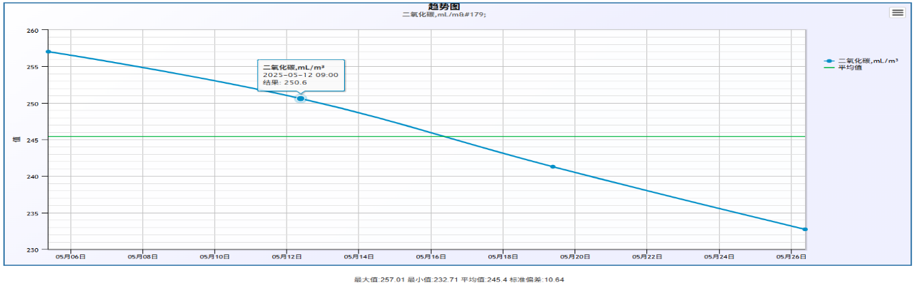
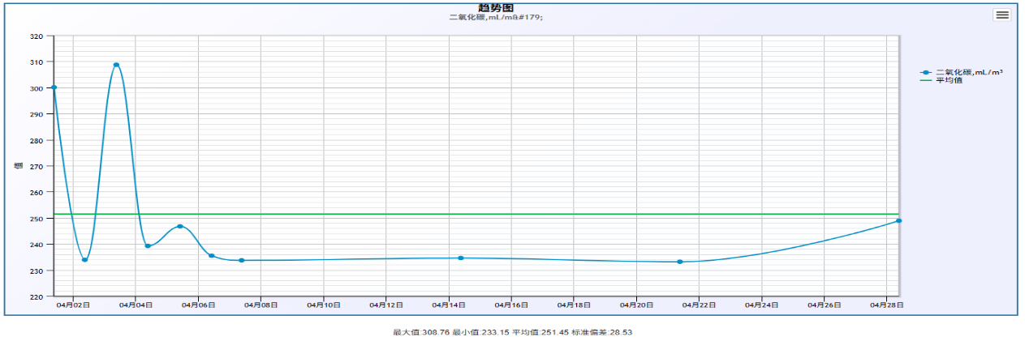
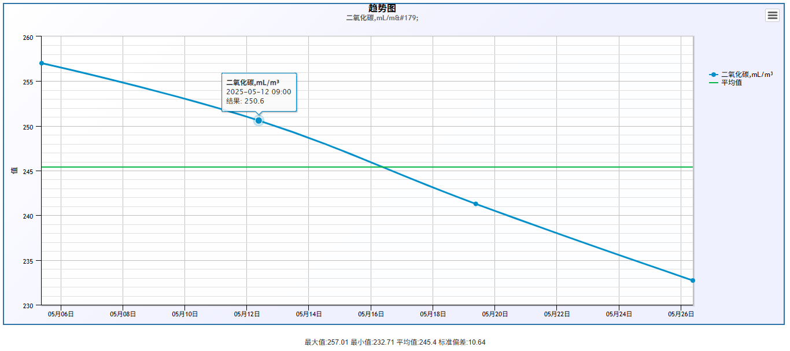

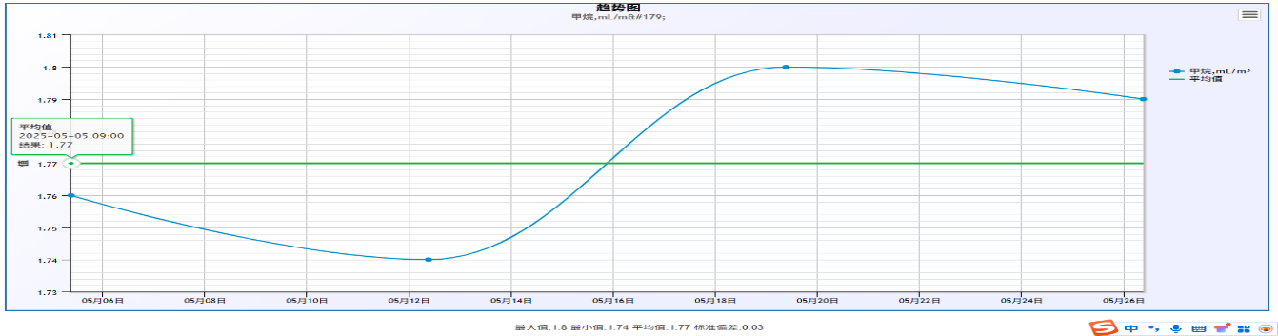
4.2.2 甲烷及总烃趋势图

5 产品质量

5.1 各装置产品质量
5.1.1 空分空压装置
5.1.1.1 氮气产品
表5-1 氮气产品合格率统计
采样点 | 组分 | 最大值 | 最小值 | 平均值 | 合格 | 不合格 | 合格率
AE00503 | 氧含量ppm | 0.8 | 0.1 | 0.3 | 13 | 0 | 100.00
图5-1 5月份氮气产品纯度趋势
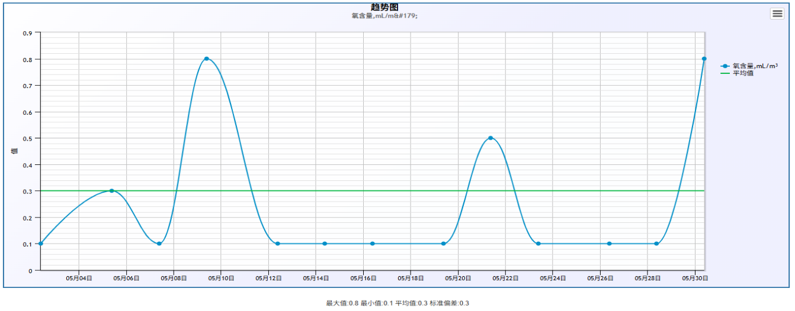

5.1.1.2 液氮产品
表5-2 液氮产品合格率统计
采样点 | 组分 | 最大值 | 最小值 | 平均值 | 合格 | 不合格 | 合格率
AE00601 | 氧含量ppm | 0.8 | 0.1 | 0.2 | 13 | 0 | 100.00
图5-2 5月份液氮产品纯度趋势
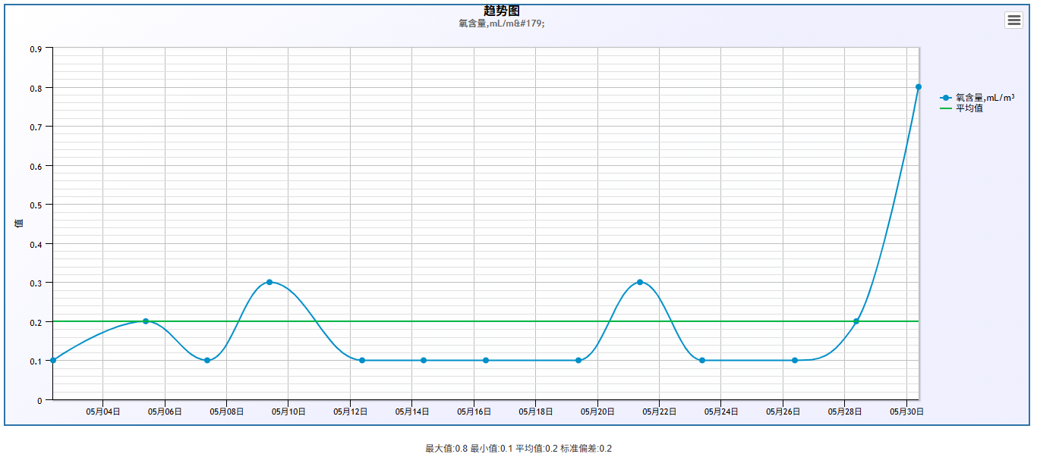

5.1.1.3 仪表风产品
表5-3 仪表风产品合格率统计

采样点 | 组分 | 最大值 | 最小值 | 平均值 | 合格 | 不合格 | 合格率
仪表风出空分界区前 | 露点 | -50 | -73 | -58 | 13 | 0 | 100.00

图5-3 5月份仪表风产品露点趋势
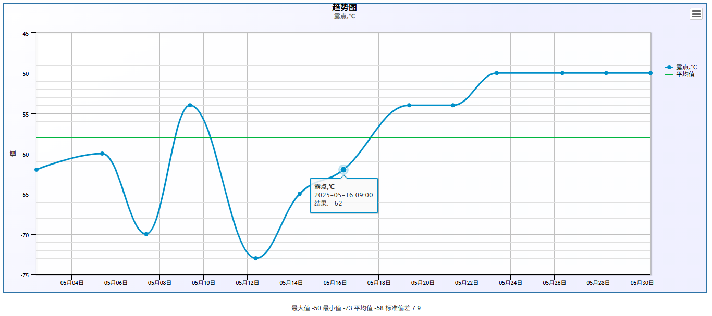

空分空压单元主要产品质量数据分析总结：
通过对以上5月份空分空压主要产品质量趋势图总结如下：
（1）产品氮气纯度：全月都在5ppm以下，合格率100%，最大值:0.8ppm，最小值0.1ppm，平均值0.3ppm。
（2）产品液氮纯度：全月都在5ppm以下，合格率100%，最大值0.8ppm，最小值0.1ppm，平均值0.2ppm。
（3）产品仪表风露点：全月都在压力露点-10℃（-38.6℃）以下，合格率100%，最大值-50℃，最小值-73℃，平均值-58℃。
5月份空分空压装置产品全部合格。

5.1.2 二循环水装置
本月二循环水运行正常，各项指标均处于控制范围内，由于生产水补水浊度高，全月不停排补置换，本月循环水浓缩倍数平均值为：4.8倍。
二循水质指标如下图所示：
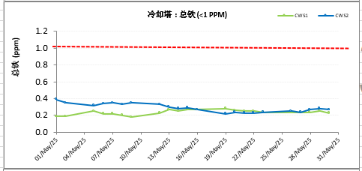

图5-4 二循环水场总铁趋势图
5月份循环水总铁合格，全月均控制在指标1mg/L以下。
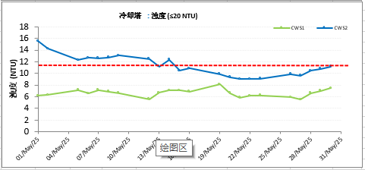

图5-5 二循环水场循环水浊度趋势图
5月份由于生产水补水浊度高，一直排补置换中，浊度控制指标范围是≤10NTU，部分时间段超指标运行，浊度最高15NTU。

5.2 产品合格率
表5-1 4月份主要产品合格率
序 号 | 装置名称 | 合格率 | 备注
1 | 第二循环水场 | 100% | 连续运行
2 | 厂前区制冷站 | 100% | 连续运行
3 | 空分空压装置 | 100% | 连续运行

6 工艺过程管理

6.1 工艺控制指标
表6-1 关键工艺控制指标
名称 | 位号 | 指标范围 | 单位 | 最大值 | 最小值 | 平均值 | 总数 | 不合格 | 合格率（％）
0.6MPa氮气压力 | 5701PIC00801 | 0.6-0.75 | MPa | 0.693 | 0.683 | 0.69 | 180 | 0 | 100
0.85MPa氮气压力 | 5701PIC00802 | 0.85-0.9 | MPa | 0.887 | 0.867 | 0.875 | 180 | 0 | 100
2.5MPa氮气压力 | 5701PIC00803 | 2.2-2.8 | MPa | 2.442 | 2.326 | 2.374 | 180 | 0 | 100
仪表风管网压力 | 5701PIC01001 | 0.6-0.75 | MPa | 0.752 | 0.725 | 0.738 | 180 | 0 | 100
工厂风管网压力 | 5701PI01004 | 0-0.75 | MPa | 0.582 | 0.519 | 0.56 | 180 | 0 | 100
厂前区制冷站冷冻水供水温度 | 5602TI00104 | ≤12 | ℃ | 9.8 | 8.8 | 9.1 | 180 | 0 | 100
仪表风露点分析 | 无位号 | ≤-40 | ℃ | -44.4 | -60.3 | -51.9 | 13 | 0 | 100
产品氮气纯度 | 5701AE00503 | ≤5 | ppm | 0.8 | 0.1 | 0.3 | 13 | 0 | 100
空分液氮纯度 | 5701AE00601 | ≤5 | ppm | 0.8 | 0.2 | 0.3 | 13 | 0 | 100
常压液氮储罐液位 | 5701LIAS00601 | 30--75 | ％ | 72.9 | 67.3 | 70.7 | 180 | 0 | 100
空分液氮产量 | 5701FI00501 | ≥1800 | Nm³/h | 3151 | 1738 | 2397 | 180 | 0 | 100
空分二氧化碳含量 | 5701AIA00203 | ≤1 | ppm | 0.8 | 0 | 0.1 | 180 | 0 | 100
空分总烃含量 | 5701AIA00509-1 | ≤80 | ppm | 24.7 | 15.2 | 20 | 180 | 0 | 100

6.2 装置平稳率
图6-1 平稳率变化趋势图
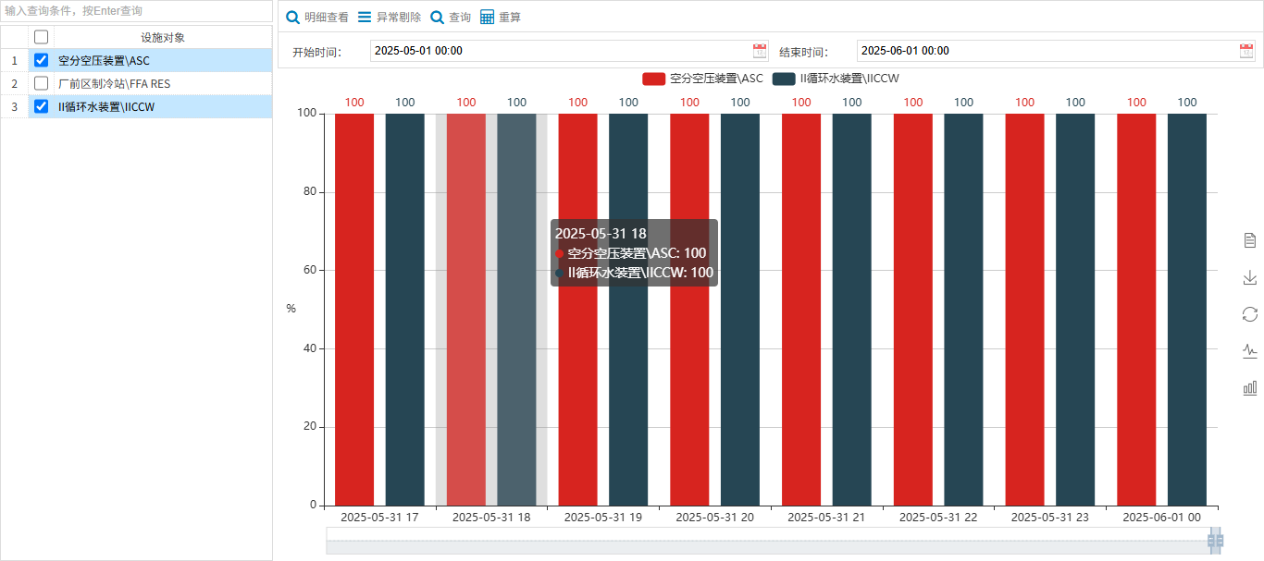

5月空分空压装置运行无异常波动，平稳率100%。

6.3 盲板管理
5月份空分空压装置盲板：新增盲板常温水泵WP-001A 出口阀后，导通状态，方便检修。

7 工艺联锁及报警

7.1 装置联锁投用情况
表7-1 装置联锁投用情况表
空分空压装置联锁确认表 时间： 2025年5月31日
联锁 | DCS联锁总数 | 172 | DCS联锁已投用数量 | 169
未投用联锁 | 内容 |  | 旁路原因
1 | 膨胀机运行信号 5701HL00360A/B  丢失引发空分单元跳车联锁 |  | 避免因膨胀机停车造成空分系统整体停车。
2 | 中压液氮罐A自增压阀控制联锁 |  | 后装置用氮量小，中压液氮罐后设置200m³氮气缓冲罐，手动增压可满足用户压力要求。
3 | 中压液氮罐B自增压阀控制联锁 |  | 后装置用氮量小，中压液氮罐后设置200m³氮气缓冲罐，手动增压可满足用户压力要求。

7.2 装置联锁启动情况说明
本月空分空压装置联锁正常投用，总投用率:100%。

7.3 生产过程参数报警
表7-2 参数报警统计表
关键参数报警
1 | 已激活的报警总数 | 3101
2 | 报警率，% | 0.86
3 | 报警抑制数 | 0
4 | 持续报警数 | 8

持续报警数：8个。
1）5701-TIAS00205/TIAS00206（纯化系统电加热器A/B出口温度）：备用设备停运。
2）5701-PDIAS00621/PDIAS00622（低压液氮泵A/B进出口压差）：备用设备停运。
3）5701-PICAS00607/PICAS00609（低压液氮泵A/B出口压力）：备用设备停运。
4）5701-PDIAS00721/PDIAS00722（中压液氮泵A/B进出口压差）：备用设备停运。
5）5701-TI07405/TI07412/TI07419（仪表风干燥器A/B/C电加热器出口温度）：备用设备停运。
6）5701-PICA07305A/B（氮气增压机A/B出口压力）：设备停运。
7）5701-PICA00703/PICA00705（中压液氮泵A/B出口压力）：备用设备停运。
8）5701-PICA07303A/B（氮气增压机A/B进口压力）：设备停运。

8 化工辅料管理

8.1 第二循环水场消耗及分析
表8-3 装置主要辅助材料消耗统计表
名称 | 本月（5月） |  | 上月（4月） |  | 去年同期（5月） |  | 本年度累计
名称 | 消耗  T | 单耗  ppm | 消耗  T | 单耗  ppm | 消耗  T | 单耗  ppm | 消耗  T
10%  次氯酸钠 | 3.8 | 1.12 | 3.44 | 1.02 | 2.26 | 0.7 | 14.17
硝酸钙 | 0.4 | 0.1 | 0.25 | 0.07 | 0.85 | 0.27 | 1.53
碳酸钠 | 0 | 0 | 0 | 0 | 0.36 | 0.11 | 0.2
备注：循环水场药剂消耗仅统计为我司自行采购的药剂，不包括循环水场药剂服务商提供的药剂数量。2025年5月底累计量截止数据：10%次氯酸钠为14.17t；碳酸钠（固体）为0.2t；硝酸钙为1.53t。
2025年累计量从1月份开始计。
本月因生产补水浊度高，大量排补置换，次氯酸钠消耗量增加属正常现象。

9 工艺技术分析

9.1 主要工艺参数调整的技术分析
无

9.2 装置长周期运行的相关技术分析
本月各装置生产均正常，无停运记录。

9.3 生产瓶颈、热点问题的技术分析
无

10 技术改造
无

11 生产波动分析
5.28空分空压装置预冷系统冰机RU001A跳停及处理处置经过及原因分析

20：38 中控内操监盘发现预冷系统冰机RU001A跳停，立即对讲机通知现场确认，现场确认为A压缩机软件错误 ，A回路低油压报警；
20:49 现场确认油路系统正常，复位报警后重新启动，仍显示RU001A回路低油压无法启动；
20:56 现场启动冰机RU001B，显示冷水流量开关失效也无法启动，立即联系仪控更换流量开关；同步投用厂前区制冷站至空冷塔补水冷冻水管线，确保空分装置正常运行。期间空分装置空冷塔出口空气温度最高至14.66℃，超过14℃运行时间为21:21:—21：23，22:19-22:25,总计9分钟，期间分子筛出口二氧化碳指标正常。
21:22 更换流量开关后正常启动RU001B，运行正常；
22:08 仪控专业人员对RU001A停电后重新送电，切换至RU001A运行；
23:21 预冷冰机RU001A再次跳停，现场查看跳停原因为A压缩机软件错误，A压缩机缺相L1；
23:27 现场启动RU001B,仪控及电气专业人员现场检查发现RU001A控制箱内壁、仪表线索有少量水珠，清理后对控制箱顶部缝隙密封。同步对RU001B控制箱内部检查完好。
01:17 经电气和仪表专业人员对RU001A全面检查，报警复位再次启动RU001A，一直保持正常运行。
故障原因分析：
- 直接原因：
由于当时预冷冰机区域有强雷电，强雷电通过现场安装在工艺管道上的一体式仪表，影响到冰机RU001A和RU001B的主控板，造成停机连锁信号的触发。
二、故障分析：
冰机RU001A：第一次跳机的故障报警为：1. A压缩机软件错误报警2. A回路低油压报警3. A回路低过热度报警是受雷电干扰影响，产生的跳机故障信号。之后试机时23：19分跳机故障报警为： A压缩机缺相L1，询问厂家判断主控板有静电残留，现场重新对冰机RU001A断电，把主控板端子及排线做放电处理，并对控制柜内接线端子及插接件重新紧固插拔，上电开机后运行正常。控制柜左侧箱壁有凝露现象，但主控板未发现异常。
冰机RU001B：跳机报警为流量开关故障，事后检查仪表的流量开关正常，跳机报警是受雷电干扰影响。
三、对策措施及落实情况：
- 在冰机RU001A和RU001B处增加独立接地桩。（已完成）
- 冰机控制柜增加仪表风正压通风，防止柜内产生凝露现象。
- 要求仪表整理冰机最新备件清单，查漏补缺。
做好员工的培训工作，熟知应知应会的防雷知识，熟练掌握防雷应急预案和冰机故障应急处理。

12 工艺防腐

12.1 相关设施运行情况
运行正常

12.2 腐蚀监测点分析结果
表12-1 空分空压装置压缩机冷凝水水质分析
采样点 | 控制指标 | 2025/5/20
空压机K001F级间冷凝水 | 硫化物mg/L | 0.108
空压机K001F级间冷凝水 | 铜离子mg/L | 1.32
空压机K001F级间冷凝水 | 氯离子mg/L | ＜3

表12-2 二循循环水工艺防腐分析
监测时间 | 监测项目 | 设计值 | 分析值mg/L
2025.4.29-5.29 | pH | 6.5～9 | 8.42
2025.4.29-5.29 | 氯离子 | ≤300mg/l | 71
2025.4.29-5.29 | 碳钢挂片 | ≤0.075mm/a | 编号：DN0716 | 0.0006
2025.4.29-5.29 | 碳钢挂片 | ≤0.075mm/a | 编号：DN0924 | 0.00195
2025.4.29-5.29 | 铜 | ≤0.005mm/a | 编号：EF5545 | 0.00224
2025.4.29-5.29 | 铜 | ≤0.005mm/a | 编号：EF5544 | 0.00007
2025.4.29-5.29 | 不锈钢 | ≤0.005mm/a | 编号：IH3266 | 0.00071
2025.4.29-5.29 | 不锈钢 | ≤0.005mm/a | 编号：JH3267 | 0.00026

5月二循挂片目测和称重分析全部合格。

13 环保管理
无。

